📘 Lähiruoan verkkokauppa
Proejktn tarkotus on tehdä moderni verkkokauppa, joka erikoistuu liharuoan verkkotilaukseen. Yritys myy lähinne lähitilalla tuotettua sekä teurastettua karjaa ja käyttäjä voi sivuilla tutkia eri leikkeiden ominaisuuksia ja tilata haluamansa palat. Sivuilla tuodaan esiin, kuinka lähiruoka on parempi vaihtoehto.

📂 Projektin perustiedot
Projektin nimi: Lähruoan verkkokauppa
Projektin kesto: 5 viikkoa
Aloituspäivä: 17.11.2025
Päättymispäivä: 18.12.2025
Projektin tila: (Käynnissä)

🔗 Tärkeät linkit
Trello-taulu:
👉Trello -taulu
GitHub-repositorio:
👉 Github repository

Linkit (Trello-kortit)
https://trello.com/b/VP5zA0la/verkkokauppa-lahiliha

📅 Päivä: [20.11.2025]

Database kaavio:
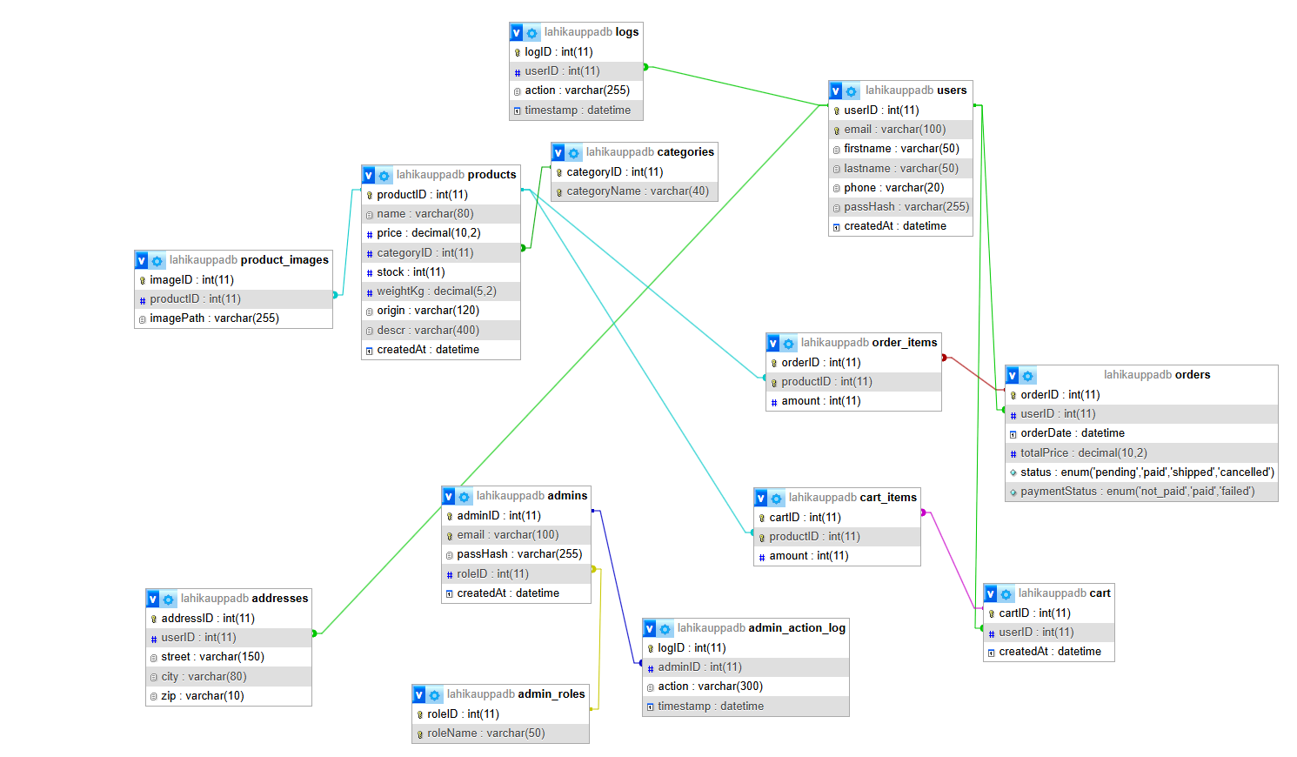

Relaatiot:
- Users ↔ Orders: Käyttäjät voivat tehdä useita tilauksia, mutta tilaukset kuuluvat aina yhdelle käyttäjälle (1:n monelle -suhde).
- Orders ↔ Order Items: Yksi tilaus voi sisältää useita tilausrivityksiä (tuotteita), mutta tilausrivit kuuluvat aina yhteen tilaukseen.
- Products ↔ Categories: Tuotteet voivat kuulua yhteen tai useampaan kategoriaan (1:n monelle -suhde).
- Carts ↔ Cart Items: Ostoskoriin voi lisätä useita tuotteita, mutta kori kuuluu vain yhdelle käyttäjälle.
- Users ↔ Addresses: Käyttäjillä voi olla useita toimitusosoitteita.
- Admins ↔ Admin Roles: Admin-tilit voivat olla eri rooleilla, mutta roolit määritellään erikseen.
Näin tietokannan rakenne on hyvin jäsennelty ja voidaan laajentaa tarvittaessa. Tehty myös logit.

